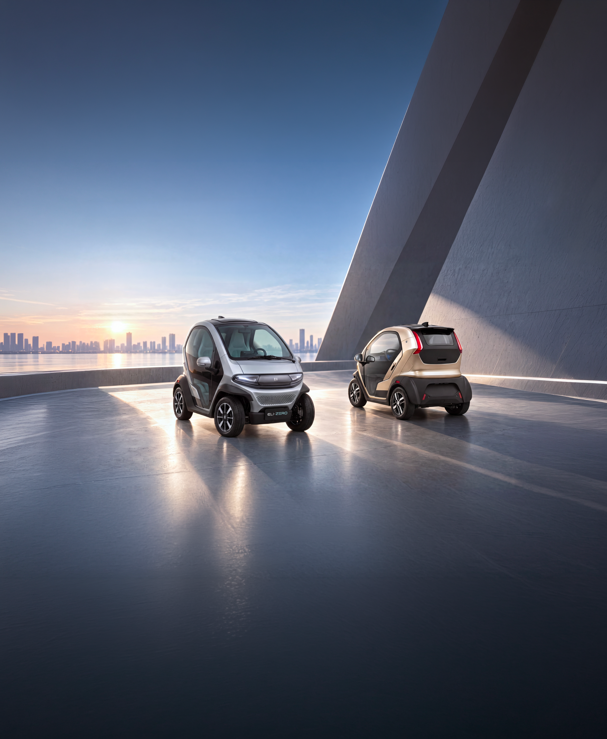
Technical Information L7e
 | Eli ZERO L7e
SPECIFICHE
GENERALI
Lunghezza*Larghezza*Altezza (mm) | 2250 x 1380 x 1588
Dimensioni pneumatici | 165/65 R13
Materiali cerchi | Premium Alluminio
Passo (mm) | 1600
Carreggiata (mm) | 1160
Carrozzeria | Telaio in alluminio
Classificazione | L6e
Sedili | 2
Capacità bagagliaio (L) | 160
Sospensioni | Anteriori MacPherson
PERFORMANCE
Velocità massima (km/h) | 85
Raggio di sterzata minimo (m) | 3,6
Consumo elettrico (kWh/100 km) | 8,9/100
Trazione | Posteriore
Gradabilità massima | 30%
Altezza da terra (mm) | ≥ 135
Modalità di guida | Doppia Eco/Sport
Sistema di frenata | Quattro freni a disco
Freno di stazionamento | Automatico, Elettronico
POWER SYSTEM
Capacità batteria | 14.4 kWh
Pacco batterie | BMS avanzato, sistema termico
Potenza motore | Potenza nominale: 9 kW / Picco di potenza: 20 kW
Autonomia dichiarata (km) | 200
Autonomia dichiarata ciclo WMTC (km) | 170
Cavo di ricarica | Incluso  AC opzionale
Onboard Charger (OBC) | 3.3 kW
Tempo di carica | 2-4h (a 220-240V)
Batteria di servizio | Batteria intelligente da 12V agli ioni di litio
CARATTERISTICHE
GENERALI
Freno di stazionamento elettronico (EPB) | •
Allarme d’emergenza | •
Cinture di sicurezza | •
Avviso cintura di sicurezza allacciata | •
Telecamera posteriore | •
Radar | •
Sistema di allarme acustico del veicolo | •
Barra stabilizzatrice antirollio | •
Freni servoassistiti | •
Servosterzo elettrico (EPS) | •
Sistema antibloccaggio dei freni (ABS) | •
INTERNI
Interni premium in pelle vegana | •
Materiale sedili | In pelle vegana
Volante | In pelle vegana multifunzione
Luci di lettura | •
Presa di corrente 12V | •
Sbrinamento parabrezza | •
Portabicchieri e portariviste | •
Riscaldamento AC | •
Raffreddamento AC | •
ESTERNI
Fari a LED a doppio raggio | •
Keyless Entry & Start | •
Specchietti retrovisori laterali regolabili elettricamente | •
Tetto apribile incrinabile | •
Parabrezza con protezione termica | •
Luci di cortesia | •
Porte elettriche | •
Luci di marcia a LED | •
Sistema di chiusura ammortizzata delle portiere | •
ENTERTAINMENT
Display digitale | Da 10‘’ con Apple Car Play e Android Auto
Porte di ricarica USB-C (fino a 40 W) | •
Bluetooth | •
Autoparlanti | •
Radio | •
Infotainment compatibile | •

PREZZO DI LISTINO | € 17.900
PREZZO PROMO  fino al 31-12-2026 | € 16.900

COLORAZIONI
Pearl White | •
Artic Silver | € 390
Graphite Gray | € 590
Champagne | € 590

Il presente documento è stato realizzato per oﬀrire indicazioni sulle specifiche dei veicoli, nella loro versione più recente. Facciamo tutto il possibile aﬃnché questi dati rispecchino fedelmente i prodotti che oﬀriamo ai nostri clienti. Ciò nonostante, le specifiche possono variare senza preavviso e non possiamo garantire che le informazioni correnti e le disponibilità di ogni prodotto mostrato siano aggiornate, complete e in tempo reale. Qualora fossi interessato a visionare, acquistare o richiedere informazioni su un veicolo, visita il Concessionario Eli più vicino per ulteriori chiarimenti e/o dettagli. Tutti gli ordini sui veicoli sono soggetti ai termini e condizioni di vendita standard del Concessionario Eli.

